
Merkúr
Budha
avagy
Vishnu uralma
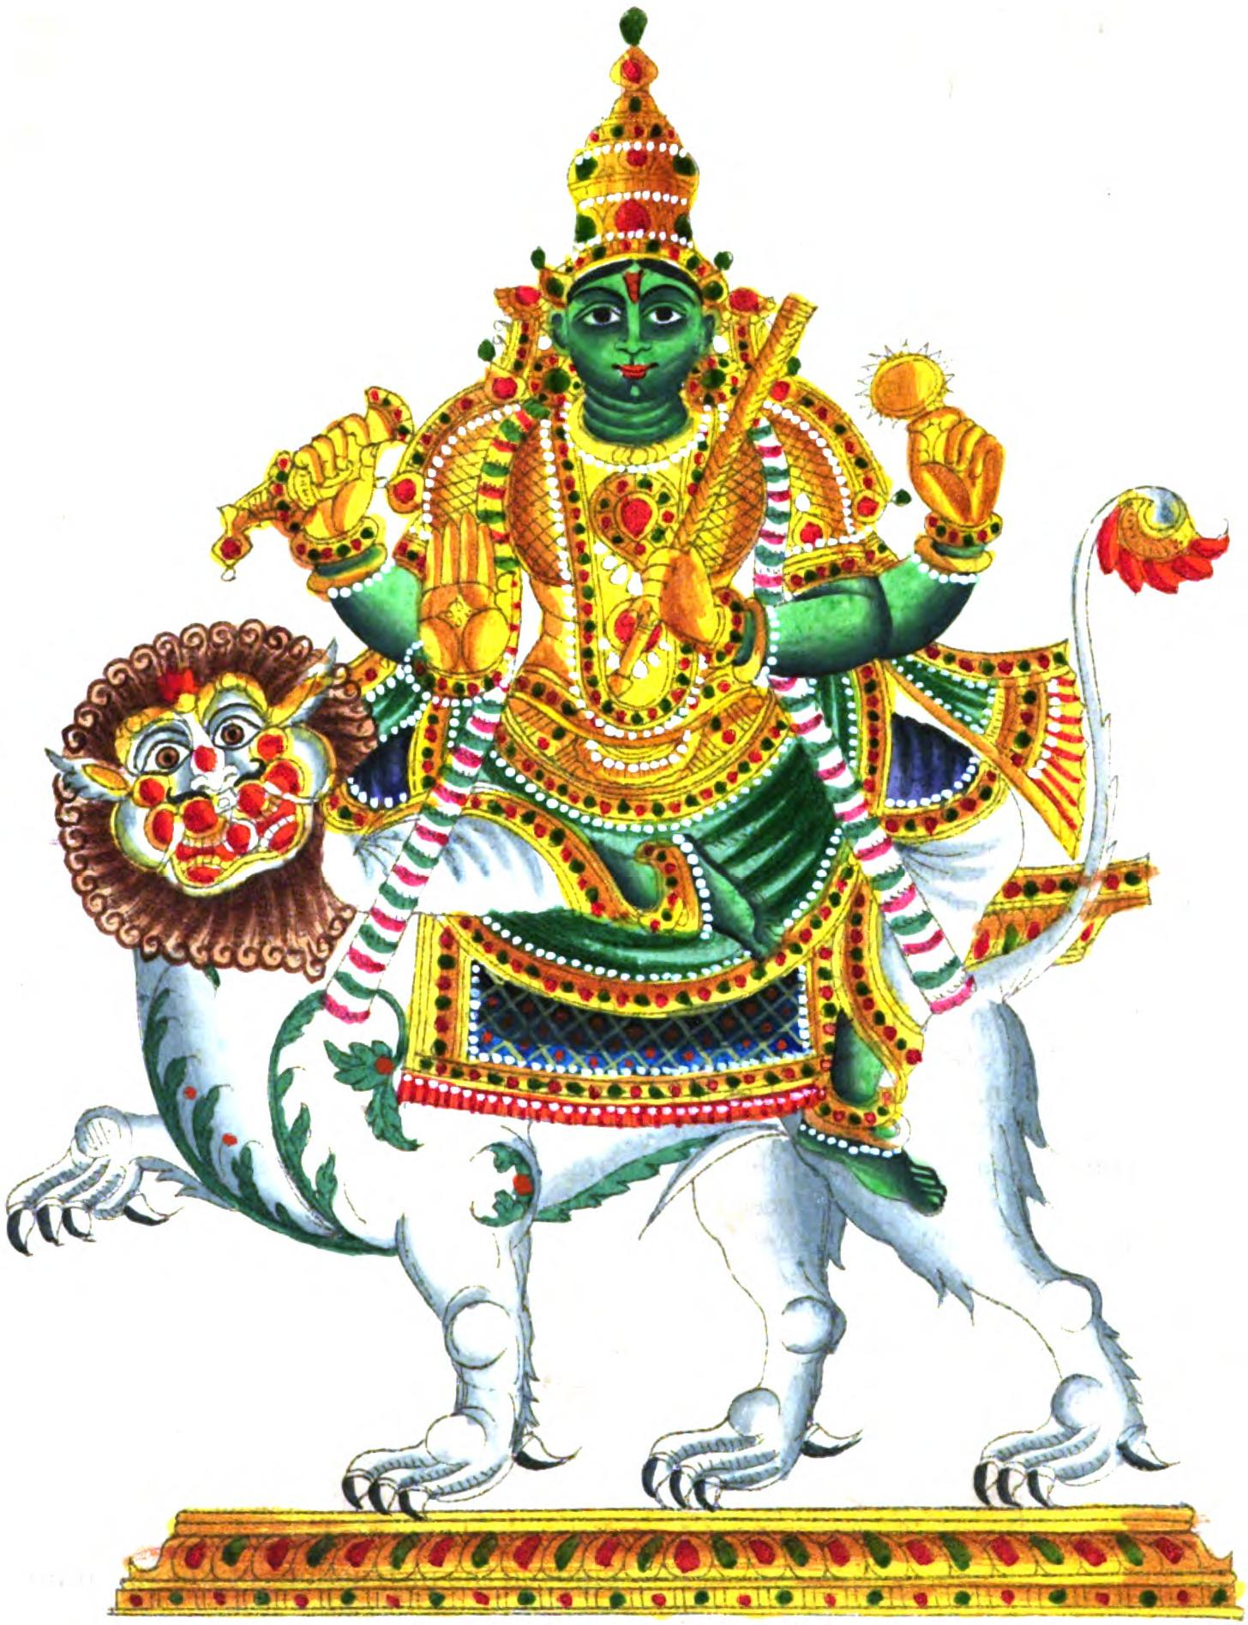

A Merkúr a Naprendszer legbelső és legkisebb bolygója, a Nap körüli keringési ideje 88 nap. A Merkúr a Földről nézve fényesnek látszik, magnitúdója −2,0 és 5,5 között változik, azonban nehéz észlelni, mert a Földről nézve a Naptól mérhető legnagyobb szögtávolsága csak 28,3°. Reggel vagy este szürkületkor lehet megfigyelni.

A Merkúr jellemzői
A Merkúr átmérője mindössze 4878 km, vagyis 3032 mérföld, így a Naprendszer legkisebb bolygója. Mozgása a zodiákus jegyein keresztül rendkívül változékony: egy-egy jegyet 14 nap alatt is átszelhet, de előfordul, hogy közel egy hónapig időzik benne. Különleges sajátossága, hogy évente négyszer fordul retrográd mozgásba, nagyjából húsznapos időtartamokra. A Hold után a leggyorsabb égitest az Asztrológiában, ami a gondolkodás, a kommunikáció és az észlelés szimbolikáját is dinamikus, gyors természetűvé teszi.

RETROGRÁD MOZGÁS:
Asztronómiai értelemben:
A retrográd mozgás nem valódi hátrafelé haladás, hanem optikai illúzió, amely akkor jön létre, amikor a Föld és a másik bolygó különböző sebességgel kering a Nap körül. Ilyenkor a Földről nézve úgy tűnik, mintha a bolygó rövid időre „megállna”, majd az ekliptika mentén visszafelé kezdene mozogni, mielőtt ismét előreindulna.

Asztrológiai értelemben:
A retrográd szakasz mindig befelé fordulást, újraértékelést, lassítást jelez.
Az adott bolygó témái ilyenkor nem kifelé, hanem inkább befelé hatnak.
Például a Merkúr retrográd időszakában gyakoriak a kommunikációs félreértések, technikai hibák, késések és újragondolások.

Yantra
A yantra (szanszkrit: यन्त्र) szó jelentése: „eszköz, szerkezet, segédeszköz”, a gyökere a yam (irányítani, összpontosítani) és a tra (védelmező, eszköz) szavakból származik.
Tehát a yantra szó szerinti értelme: „olyan eszköz, amely segít az elmének a koncentrációban és védelemben”.

Spirituális értelemben:
A yantra geometrikus ábra, amely szimbolikus formákkal (háromszög, négyzet, kör, lótusz-szirom, stb.) fejezi ki egy istenség vagy kozmikus erő energiáját.
Úgy tartják, hogy a yantra az adott istenség „energetikai térképe” vagy „rezgéslenyomata”.
Meditációhoz, imához, mantrák recitálásához használják, mert segít összpontosítani a tudatot.
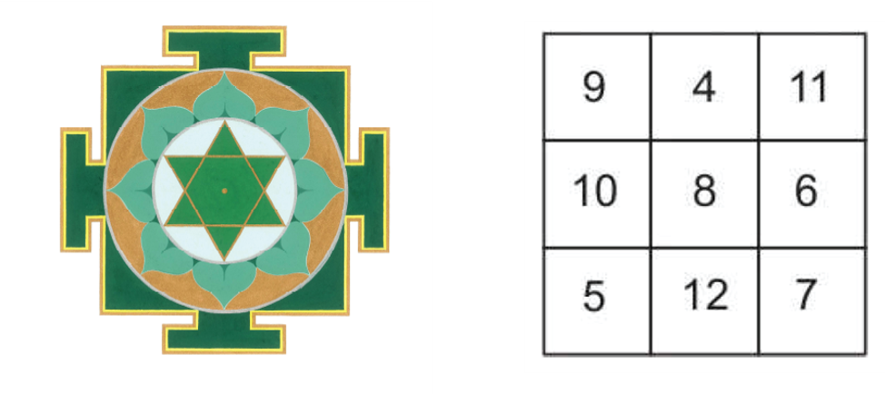

A yantra minden oldala 24-re adódik össze.

A Merkúr nevei:
Budha
Induputra (a Hold fia)
Jna (tudás)
Para (felsőbb, legmagasabb)
Parnaya (barát, társ)
Priyakrit (aki örömet szerez)
Rauhineya (Rohini fia)
Saumya (szelíd, békés, a Holdhoz hasonló)
Somaja (Holdtól született)
Sushila (jó természetű, erényes)
Tunga (magas, kiemelkedő)
Vid (tudós, tanult)
Vidhusuta (a Hold fia)

Néhány név ugyanazt a jelentést hordozza (pl. Induputra, Somaja, Vidhusuta mind a „Hold fia”), mert a hagyomány többféleképpen utal a Merkúr származására.us, gyors természetűvé teszi.

Ki is Budha vagyis Merkúr?
A Merkúr a kíváncsiság megtestesülése. Az ember először gyermek, majd felnőtt, és talán egyszer bölcs lesz – de nem minden felnőtt válik valóban bölccsé. A Merkúr éppen ezt az állapotot testesíti meg: a gyermeki kíváncsiságot, a serdülő lázadást, az értelmi játékosságot, amely egyszerre áldás és korlát.
A mítosz szerint Budha (Merkúr) Tara törvénytelen gyermeke, akit Jupiter mostohafiaként fogadott, de valódi apja a Hold, Chandra. Ezért mondjuk, hogy a Merkúr hordozza a Hold „DNS-ét”: változékony, nyugtalan és olykor szeszélyes.
(Chandra elsősorban egy szanszkrit eredetű férfinév, amely a hindu holdistenre utal. Ugyanakkor bizonyos kultúrákban nemsemleges keresztnévként is használatos, és a modern korban, illetve egyes régiókban inkább női névként fordul elő, bár Indiában továbbra is elterjedt uniszex névnek számít.)

A kíváncsi vándor
Budha nem Gautama Buddha története, de van köztük rokonság. Gautama Buddha elhagyta családját, hogy keresse az élet, a fájdalom és a megváltás értelmét. Hasonlóan a Merkúr is „otthontalan”, mindig úton van: kereskedik, tanul, kérdez, utánzással tapasztal. Úgy próbálja megérteni a világot, ahogyan az egyszerű emberek látják. Ezért van, hogy az asztrológiában a Merkúr a barátság, a testvérek, az iskolatársak és a közösségi kapcsolatok jelölője. Ő az, aki tükrözni tudja a másikat, mint egy ikerpár (az Ikrek jegy uralkodója is egyben) – hiszen a Merkúr a másolat, az utánzó, a „színészbolygó”.

Az utánzás mestere
Gondoljunk azokra a művészekre, akik pillanatok alatt képesek bárki hangját, mozdulatát vagy kifejezését utánozni. A Merkúr pontosan ilyen: gyors, változékony és alkalmazkodó. Ő a „tükör”, aki visszaveri, amit lát, és képes bármilyen szerepbe belehelyezkedni. Ezért is társítják hozzá a másolat, az ikerség és a hasonmás fogalmát – mintha mindenben ott rejlenének a lehetőségei, hogy újraalkossa vagy megjelenítse azt.

Merkúr és Jupiter ellentéte
A Merkúr a Jupiter „alsóbb oktávja”. Jupiter szelektív: csak a legméltóbb tanítványoknak adja át a mantrát. A Merkúr ezzel szemben hangosan világgá kiáltja, amit megtudott, mert szerinte mindenkinek joga van hozzáférni a tudáshoz. Ezért jelenti a Merkúr a tömegkommunikációt, az újságírást, a marketinget, az írást és a hírek terjesztését. Ugyanakkor emiatt sosem találja meg a végső igazságot: ő kutat, kérdez és felfedez, de a „nagy összefüggést” csak Jupiter képes átlátni. Jupiter csendben, befelé fordulva ismeri az igazságot, míg Merkúr számokkal, fizikával és kézzelfogható bizonyítékokkal próbálja magyarázni a világot.

A tudós és a kamasz
A Merkúr az örök kíváncsi kamasz – olyan, mint egy 15–19 éves fiú: játékos, lázadó, szellemes, okos, de még kiforratlan. Kiváló a számolásban, a kereskedelemben, az elemzésben és a társas kapcsolatokban, ám nem érti mindig, miért is teszi, amit tesz. Ezért van szüksége Jupiter vezetésére.

Kettős természet
Budha felesége Ila volt, akit átok sújtott: 15 napig férfivá, másik 15 napig pedig nővé változott. Ez szimbolikusan azt fejezi ki, hogy a Merkúr nemileg is kétértelmű, biszexuális, alkalmazkodó – minden helyzethez képes igazodni, mindig a másikhoz idomul. Ezért mondják róla, hogy amikor együtt áll egy másik bolygóval, annak természetét veszi át: jótevő mellett jótékony, ártó mellett ártó, vegyes hatásban pedig semleges.

A Nap árnyékában
A Merkúr sosem távolodik el 48°-nál messzebbre a Naptól. Ezért mindig csak a Nap közelében látható – hajnalban vagy alkonyatkor, de sohasem éjszaka, szabad szemmel. Ez a közelség azt mutatja, hogy a Merkúr mindig a fény árnyékában mozog: titokzatos, nehezen érthető, és önmagában sosem lehet teljes vezető. Ő testesíti meg a hajnali és az alkonyati csillagot, aki eljuttatja az üzenetet a Földről az ég felé.

A tudás keresője és a bölcsesség őrzője
Ha mindenki megértené az élet és a létezés valódi értelmét – annak szörnyű igazságát és szépségét –, akkor az emberek felhagynának karmájuk teljesítésével. Ez azonban ellentmondana a Teremtő akaratának. Ő nem akarja, hogy megálljunk, hanem hogy folytassuk a munkát, végezzük kötelességeinket, és lépésről lépésre értsük meg a világát. Száz ember közül csupán öt az, aki bepillantást nyerhet az igazságba, és öt az, aki valóban kiszabadulhat az élet „sakkjátszmájából”.

A Jupiter intelligenciája páratlan. Lehet kemény, szigorú és olykor zsarnoki, de ő az, aki ismeri a szabályokat. A Merkúr ezzel szemben olyan, mint egy tudós, aki Gautama Buddha vagy Yogananda előtt állva próbálja matematikával, fizikával és korlátozott felfedezésekkel magyarázni Istent, a világmindenséget és azok hiányosságait. Míg ő vitatkozva bizonygatja, hogy amit nem lehet bebizonyítani, az értelmetlen, a jupiteri mesterek mosolyogva hallgatják, sajnálattal tekintve a kereső lélekre.

A Merkúr értelme
Budhának, azaz „értelemnek” vagy „inteligenciának” nevezik. Ez az értelem azonban főként a számolásban, az üzletben, az elemzésben, a társas érintkezésekben és a gyakorlati logikában nyilvánul meg. Ám a Merkúr nem érti mindig a miérteket: miért számol, miért kereskedik, miért kutat. Ehhez mindig Jupiter iránymutatására van szüksége.

A gyermeki kíváncsiság
Valójában mindannyian merkúri emberek vagyunk fiatal korunkban: elhisszük, amit mondanak nekünk. Ha azt halljuk, hogy az asztrológia értelmetlen, haszontalan vagy csalás, akkor hajlamosak vagyunk ezt szentírásként elfogadni. Hiszen ártatlanok vagyunk, tudatlanok, üres edények, amelyek minden információt magukba szívnak, mint a szivacs.

A Merkúr a tudós, mert folyton a „miértet” kérdezi. Miért vagyunk itt? Kik vagyunk? Mi ez a világ? Miért imádjuk az Istent? Ez a kérdezés vezet oda, hogy felfedezze azokat az apró kincseket, amelyeket Isten szórt szét az idő különböző pontjain: az elektromosságot, a relativitáselméletet, a fekete lyukakat, vagy éppen a hétköznapi találmányokat, mint az okostelefon vagy a kenyérpirító.
A Jupiter azonban csendben ül meditációban. Ő már mindent tud, ezért nincsenek kérdései.

A herceg és a király
Ezért mondja a védikus asztrológia, hogy a Merkúr herceg: tanulja, hogyan legyen király, de még nem az. Ő a lázadó ifjú, aki kérdez, keres, tapasztal, de a végső bölcsességet nem birtokolja. Ez Jupiter privilégiuma.

Összegzés
A Merkúr – Budha – a kíváncsiság, a játékosság, az utánzás és az értelmi kutatás princípiuma. Ő a diák, a tudós, a kereskedő, az író, a barát és az iker. Mindig kérdez, mindig változik, mindig másokat tükröz. Nem király, hanem herceg: aki tanul, tapasztal, és egyszer talán eljut a bölcsességig – de addig is ő az, aki mozgásban tartja az elmét, a szavakat és a világ gondolatait.

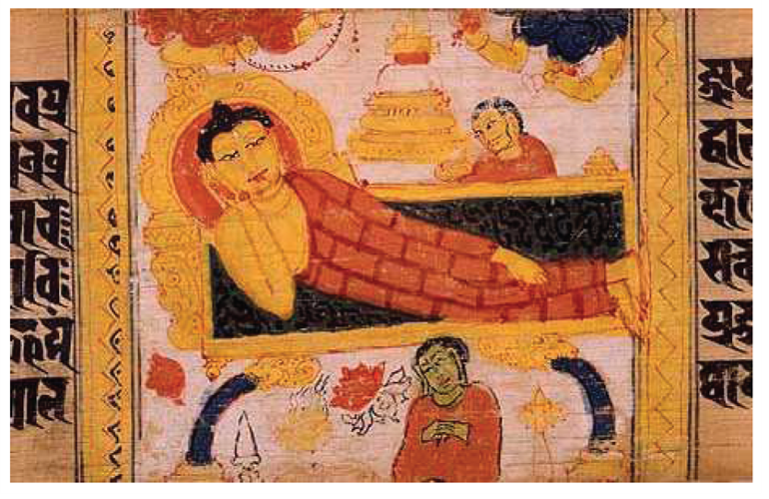
Gautama Buddha: a Merkúr avatárja.
A Rigvéda szerint a Merkúr Vishnuval áll kapcsolatban.

Miért rajasikus a Merkúr?
A védikus hagyományban minden bolygó egy guna-hoz kapcsolódik: sattva (tisztaság, bölcsesség), rajas (vágy, cselekvés, nyughatatlanság) vagy tamas (sötétség, kegyetlenség). A Merkúr a rajas guna bolygója, vagyis a vágy, a mozgás, a keresés és a tapasztalás princípiumát hordozza.
Ennek oka, hogy a mítosz szerint a Merkúr a Hold „gyermeke”, így örökölte annak tulajdonságait: a vágyat az érzéki élvezetek iránt, a szexualitás, az utazás és a világ örömeinek megtapasztalásának hajlamát. A Hold szüntelenül változik, hullámzik, és e változékonyság lenyomata ott él Budhában is.

A kommunikáció, mint élvezet
A Merkúr mindenféle kommunikáció jelölője: beszéd, írás, zene, tanulás, színház, könyvek, találkozások, viták. A kommunikáció önmagában is egyfajta élvezet, örömforrás. Gondoljunk csak bele: az ember szívesen olvas, zenét hallgat, filmet néz, színházba jár vagy koncerten vesz részt – mindezek a tevékenységek a Merkúrhoz kapcsolódnak, és mind a rajas minőség részei, mert az érzékek örömét hozzák.

A művészet és a hang találkozása
Egy szemléletes példa: amikor a mozgókép világában először megjelent a hang, az egész filmipar forradalmasodott. A „némafilmek” korszaka véget ért, és Hollywood igazi aranykora ekkor kezdődött. Ez volt a Vénusz és Merkúr „együttállása” a művészet szimbolikájában:

Vénusz jelenti a táncot, az előadó-művészetet, a szépséget,
Merkúr pedig a hangot, a szavakat, a kommunikációt.

A kettő találkozásából született meg a modern filmélmény, amelyet ma ismerünk. Nem véletlenül mondják: egy film hang nélkül csupán „fél élvezet”. A Vénusz adja a szépséget, a Merkúr az értelmezhetőséget – együtt válnak teljessé.

A rajas minőség lényege
A rajas mindig mozgásban van: kérdez, keres, változik, élvez. A Merkúr pedig pontosan ilyen: állandó kíváncsiság hajtja, soha nem elégszik meg, mindig új élményeket, új információkat, új embereket keres. Ő a könyvekben lapozó diák, a beszélgetésekben feloldódó barát, a piacokon alkudozó kereskedő, a zenét hallgató ifjú, a filmeket nézőközönség.

Ezért mondjuk, hogy a Merkúr rajasikus bolygó: mert benne testesül meg az élet élvezeteinek kutatása a tudás és a kommunikáció által. Nem pusztán „élvezetek hajszolója” úgy, mint a Vénusz, hanem az a kíváncsi, fiatal lélek, aki mindenben az új tapasztalatot keresi.

Elem: Levegő
A Merkúr a levegő elemhez tartozik, amely a mozgást, a kommunikációt, a gondolat áramlását és a kapcsolatok hálózatát fejezi ki. Ahogyan a levegő mindent körbevesz és áthat, úgy a Merkúr is mindenhova eljut az emberi elmében és társas életben.

Színe: Zöld
A zöld a frissesség, fiatalság, megújulás és rugalmasság színe. A Merkúr zöldje az értelmet és a tanulás örök fiatalságát jelképezi.

Drágaköve: Smaragd
A smaragd (szanszkritul: Marakatam) a tiszta gondolkodás, az éles ész, a bölcs kommunikáció és a gyógyító erő köve. Viselése erősíti az emlékezőképességet, a koncentrációt és a nyelvi készségeket.

Rangja: Herceg
A Merkúr sosem király, hanem herceg: mindig tanul, tapasztal, keresi a helyét. Ez a rang mutatja fiatalos, kíváncsi és kísérletező természetét.

Iránya: Észak
Az északi irány a tudás, a tanulás, a fejlődés és a kereskedelem szimbóluma – mindaz, amit a Merkúr képvisel.

Kasztja: Vaisya (kereskedő, üzletember, közvetítő)
A vaisya kaszt a kereskedelem, közvetítés, piacok és üzleti élet szféráját jelenti. Ez mutatja, hogy a Merkúr a csere, a kommunikáció és a kereskedelmi gondolkodás bolygója.

Oktatás:
Matematika, statisztika, rajz, újságírás, asztrológia, könyvelés, kereskedelmi és kommunikációs ismeretek
A Merkúr az elme gyakorlati, számító, elemző oldalát uralja. Ő adja a képességet, hogy számokkal, szavakkal és szimbólumokkal dolgozzunk, sőt, hogy mindezt összekapcsoljuk kreativitással és megfigyelőképességgel.

Általános jelleme:
Értelmes, barátságos, szellemes és humoros. Természeténél fogva romantikus, ugyanakkor ravasz, diplomatikus és számító. Lágy hangú, udvarias, de kritikus és megkülönböztető. Kíváncsi és felfedező alkat, könnyen alkalmazkodik minden helyzethez, és mindig megtalálja a lehetőségeket.

Kiegészítés:
A Merkúr szimbolikusan a fiatal herceg, aki még tanulja az életet. Jellemzője a gyors észjárás, a nyelvi tehetség, az utánzás képessége, valamint a kapcsolatok és a társaság iránti vonzalom. Gyakran művészi hajlamokkal is bír – rajz, zene, irodalom –, és szívesen mozog olyan területeken, ahol a szavaknak, számoknak és az emberi kapcsolatoknak egyaránt szerepe van.

Rágája (rezgése, hangzása): Mā
A „Mā” hang a Merkúr finom rezgését hordozza. Ez a szent szótag a kommunikáció, a beszéd és az értelmi kifejezés tiszta hangolódását segíti.
Parāyana (recitációk, ismételt szent szövegek): Vishnu Sahasranāma – „Vishnu ezer neve” himnusz
A Vishnu Sahasranāma recitálása segít tisztítani az elmét, fejleszti a memóriát és növeli az intellektuális fényt. A Merkúrhoz kapcsolódik, mert a szavak, mantrák és ismételt kántálások által az értelem finomodik és fókuszáltabbá válik.

Rási tranzit periódus: 1 hónap
A Merkúr gyors mozgású bolygó, ezért átlagosan egy hónapot tölt egy jegyben. Ez a dinamizmus teszi a gondolatokat, beszédet és kommunikációt is állandóan változóvá.

Vimshottari Dasha időszak: 17 év
Ez az időszak az életben nagy hangsúlyt helyez a tanulásra, az üzleti ügyekre, az utazásra, a testvérek és barátok szerepére, valamint a kommunikációs készségek fejlesztésére.

Saját jegye: Ikrek, Szűz
Az Ikrekben a Merkúr a kommunikáció, kapcsolatok és gyors észjárás felől mutatkozik meg, a Szűzben pedig az elemző gondolkodás, a kritikai érzék és a precizitás erősödik fel.

Exaltációs jegye: Szűz
Itt éri el a legnagyobb erejét: tiszta logika, elemző és rendszerező képesség, pontos kifejezés, kiváló kommunikáció és íráskészség.

Debilitációs jegye: Halak
Itt gyengül a racionalitása, és hajlamos lehet szétszórtságra, érzelmi befolyásolhatóságra, túlzott képzelgésre.

Moolatrikona jegye: Szűz
Ez a gyökérereje, ahol leginkább képes kifejteni saját szimbolikus természetét: tanulás, kritikus gondolkodás, elemzés, számítás.

Nakshatrái (Vimshottari dasha szerint): Ashlesha, Jyestha, Revati
Ezek a csillagképek a Merkúr finom energiáit hordozzák. Ashlesha titokzatosságot és ravaszságot, Jyestha rangot és vezetői intelligenciát, Revati pedig utazást, vándorlást és spirituális keresést ad.

Ászana: Nyíl
A nyíl az irányítottság, a célratörő kommunikáció és a gyors mozgás jelképe.

Guna: Rajas (vágy, szenvedély)
A Merkúr rajasikus: mindig mozgásban, mindig keresésben van, állandóan új élményeket, információt és kapcsolatokat hajszol.

Fém: Bronz, Higany
A Merkúr könnyed, mozgékony, változékony — mint a folyékony higany.

Íz: Vegyes
A vegyes ízek a változatosságot, sokféleséget és kíváncsiságot mutatják – a Merkúr sosem elégszik meg egyetlen élménnyel.

Évszak: Śarad (ősz)
Az ősz a tanulás, aratás, betakarítás időszaka – pontosan az a periódus, amikor az ember számot vet a tapasztalataival, és összegyűjti a tudást.

Hordozó állata (járműve): Ló
A ló a gyorsaság, a mozgás, az intelligens irányíthatóság és az erő jelképe. A Merkúr mindig úton van – a ló ezt a dinamizmust testesíti meg.

Virág: Fehér virágok
A fehér virág a tiszta gondolatot, az ártatlanságot és az egyszerűséget jelzi – a Merkúr szellemisége sokszor gyermeki kíváncsisággal ártatlan.

Növények, fák: Tulsi, kúszónövények, zöld levelek, amla (indiai egres)
A Tulsi szent növény, a tisztaság és áldás szimbóluma; a kúszónövények a Merkúr alkalmazkodóképességét mutatják; az amla a gyógyítás és hosszú élet gyümölcse, amely a Merkúr intellektuális egészségét támogatja.

Állatok: Macska, sakál – elsősorban a hím macskával azonosítják
A macska a ravaszságot, éles megfigyelést, függetlenséget és finom mozgásokat jelképezi, a sakál pedig a kommunikációt, a ravasz alkalmazkodást és az éjszakai érzékenységet.

Madarak és rovarok: Papagáj, kánya
A papagáj a beszéd és az utánzás jelképe, a Merkúr kommunikációs természetét hangsúlyozza. A kánya a gyorsaságot, a hirtelen mozdulatokat és a ravaszságot fejezi ki.

Ételek, gabonák és fűszerek: Zöld mungóbab, borsó
A zöld szín és a hüvelyesek tisztán a Merkúrhoz kötődnek, mert a zöld szín a bolygó fő árnyalata, a hüvelyesek pedig a kereskedelem és táplálkozás praktikus oldalát mutatják.

Helyek: Iskolák, főiskolák, kereskedelmi központok, könyvtárak, szabadidő-klubok, Vishnu-templomok, könyves standok, nyomdák, anyakönyvi hivatalok.
A Merkúr minden olyan helyhez kapcsolódik, ahol tanulás, kommunikáció, nyilvántartás, kereskedelem, vagy férfiak és nők közössége találkozik.

Az emberi arcban: Homlok, nyak, nyelv.
Ez jelzi az intelligencia (homlok), a kommunikáció és a kifejezés (nyelv, torok) területét.

Egyéb testrészek: Kisujj, nyak, torok, bőr, nyelv, köldök, nyelőcső, tüdő, kar, homlok, váll, kéz.
A Merkúr a finom mozgásokért, a beszédért, az idegrendszer finom koordinációjáért és a légzésért is felel.

Kapcsolódó betegségek: Gyomorpanaszok, lepra, meddőség, bélrendszeri problémák, bőrbetegségek, mentális zavarok, ekcéma, viszketés, rüh, torokfájás, mandulagyulladás, némaság, kopaszodás, gombás fertőzések, fehérfolt-betegség (leucoderma).
Ezek mind a Merkúrhoz tartozó idegi és bőrrendszeri összefüggésekhez, valamint a kommunikációs szervekhez köthetők.

Aszkéta jóga
A vándorló szerzetesek, kolduló aszkéták jelképe részben Rahuhoz kapcsolódik, de a Merkúr is részt vesz benne a ravasz alkalmazkodás és az ifjúi kíváncsiság révén.

Vasztu (térszimbolika):
Az északi irány, valamint a nappali, a dolgozószoba, a vendégszoba.
A Merkúr szobái a tanulás, a társas érintkezés és a beszélgetések terei, ahol a gondolatok szabadon áramolhatnak.

Háztartási tárgyak:
Könyvek, tollak, ceruzák, papírok, fényképek, fali festmények, könyvespolcok, olvasóasztal.
Minden olyan eszköz, amely a tanuláshoz, íráshoz, olvasáshoz és kommunikációhoz kapcsolódik, a Merkúr jelöltsége alá tartozik.
Kárakatva (jelöltség):
Herceg, fiatalabb testvér (különösen a 3. ház), barát, húg.

Kereskedelem és üzlet, könyvkereskedelem és kiadás, könyvelő, auditor, költő, író, komikus színész, asztrológus, festő, ügyvéd, tanár, professzor, előadó, tudós, kutatómérnök, élelmiszerbolt.

Épületek és helyek: vendégszoba, dolgozószoba, ház vakolata, kert, park.

Életterületek: oktatás, üzlet, részvények és értékpapírok, szépség, termés, levelek, információ, nyilvántartás, beszéd, ékesszólás, tudás, tevékenység (cselekedni), gondolatok, ügyesség, diplomácia, ravaszság.

Foglalkozások és hivatások:
Újságárus, tanár, regényíró, író, szerző, festő, postás, bróker, tervező, ellenőr, vizsgáztató, kiadó, nyomdász, szerkesztő, könyvkötő, könyvkereskedő, kereskedő, újságíró, hivatalnok, könyvelő, matematikus, szónok.

Import és export, légi és szárazföldi szállítás, asztrológus, auditor, ügyvéd, ügynök, írószer-kereskedő, bíró, postai és távíró szolgálat, nyomda, telefonos részleg, előadó, professzor, tanácsadó, nagykövet, nyomozó, jogi tanácsadó, üzletember.

Gyermektelenség oka:
Vishnu átka.
A hagyomány szerint ez spirituális okokra utal: a túlzott racionalitás és intellektus akadályozhatja a termékenység áramlását.

Istenség / Imádság:
Vishnu.
A Merkúrhoz legszorosabban Vishnu kapcsolódik, az ő imádása, különösen a Vishnu Sahasranāma recitálása erősíti a Merkúr kedvező hatásait.



